Российский Государственный Педагогический Университет им. А.И. Герцена
Филологический факультет
Кафедра межкультурной коммуникации

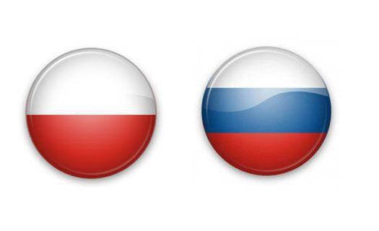
Программа
приема в Санкт-Петербурге группы студентов-русистов Жешувского университета
1.02-16.02.2014!

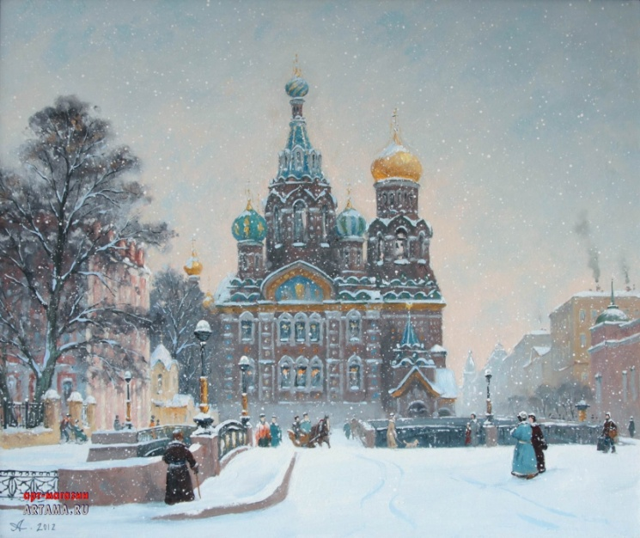

Учебная и культурная программа
02.02.2014  Воскресенье  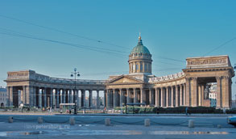 | Утро 12:00 Встреча в гостинице на ул. Казанская д.6, (каминный зал). Ознакомительная прогулка по городу.  День 14:00 Обед в кафе.  Вечер Культурная программа  Занятие проводят: Ольга Витальевна Миловидова и Екатерина Коледова.  Тьютор: Елизавета Пирогова
03.02.2014  Понедельник  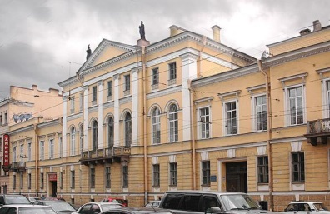 | Утро 10:30 Встреча в гостинице на ул. Казанская, д.6. 11:30 Посещение филологического факультета РГПУ им. А.И. Герцена. Чаепитие и викторина на кафедре межкультурной коммуникации.  День 15:00 Русский музей, экскурсия.  Вечер Оформление документов.  Занятие проводят: Ольга Витальевна Миловидова  Тьютор: Елизавета Пирогова
04.02.2014  Вторник  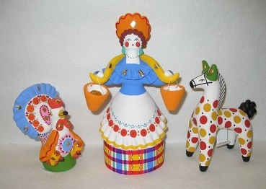 | Утро 11:00Занятие в школе № 204. Возможные темы занятия: Улыбка в русской коммуникативной культуре", "Российские банки", " Современная женщина"  День 13:00 Обед в школе № 204. 14:00 Занятие по керамике, школа № 204  Вечер 18:00 Занятие по теме «Книжный магазин». Встреча с писательницей Ольгой Жук в магазине Буквоед на ст.м. Площадь Восстания.  Занятие проводят: Юлия Немченко  Тьюторы: Ксения Сорокина, Александра Волгина.
05.02.2014  Среда  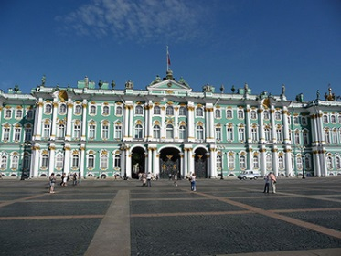 | Утро 10:30 Посещение Эрмитажа (организует международный отдел).  День 13:00 Обед в школе № 204.  Вечер Культурная программа (посещение театра или кино).

06.02.2014  Четверг  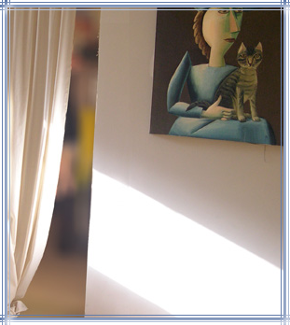 | Утро 11:00 Занятие по теме «Спорт и здоровье» в школе 204  День 13:00 Обед в школе № 204. Спортивное занятие в школе. Активная переменка.  Вечер 18:00 Посещение time-кафе  Занятие проводит Марина Виноградова
07.02.2014  Пятница | Утро 08:30Встреча в вестибюле на ст.м.Приморскаяс директором школы№17 Ларисой Григорьевной (тел: +79213356951). Посещение школы.  День 13:00 Обед в школе №17 (120-150р.) Посещение школьного праздника, связанного с толерантностью.  Вечер 17:00 Встреча в гостинице на ул. Казанская, д.6. Интерактивная прогулка по городу. Занятие по теме «Магазин». 20:15 Трансляция церемонии открытия Олимпийских игр 2014 на Первом канале.  Тьютор: Екатерина Коледова
08.02.2014  Суббота  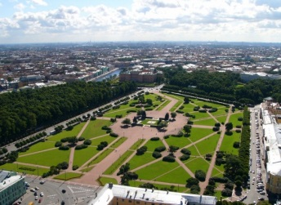 | Утро 10:30 (по желанию) Финская ходьба на Марсовом поле. Занятие проводит: О.В.Миловидова  День Свободное время  Вечер
09.02.2014  Воскресенье  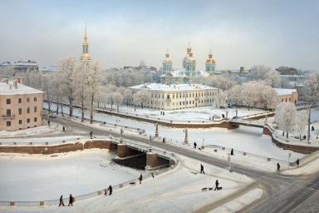 | Утро Экскурсия по городу (организует международный отдел).  День Свободное время  Вечер

10.02.2014  Понедельник  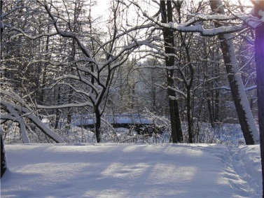 | Утро 10:30 Встреча на ст.м. Крестовский остров. Финская ходьба «Иди и говори по-русски»  День 13:00 Обед в школе № 204.  Вечер Культурная программа  Занятие проводитОльга Витальевна Миловидова
11.02.2014  Вторник | Утро 11:00 Занятие по теме «Музыка» в школе №204.  День 13:00 Обед в школе № 204. Экскурсия по городу «Музыкальные места Петербурга»  Вечер Культурная программа  Занятие проводит Анастасия Попова
12.02.2014  Среда  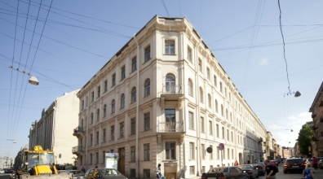 | Утро 11:00Встреча с преподавателем на ст.м. Спасская. Занятие по теме «Литературный Петербург»  День Обед в квартале Достоевского, ресторан «Идиот»  Вечер Свободное время  Занятие проводит Мария Владимировна Михновец  (тел.: +79218694347).
13.02.2014  Четверг | Утро 11:00 Занятие по теме «Давайте говорить друг другу комплименты…» в школе № 204.  День 13:00 Обед в школе № 204.  Вечер 18:00Чтение сказки «Метелица» вtime-кафе  Занятие проводит Анна Петрова

14.02.2014  Пятница  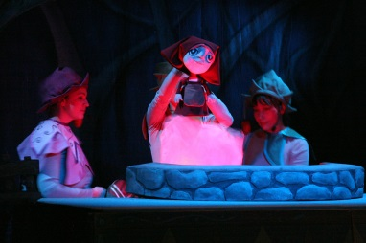 | Утро 10:30 Встреча в гостинице на ул. Казанская, д.6. 11:00 Посещение спектакля Братьев Гримм «Госпожа Метелица» в театре марионеток им. Е.С. Деменни.  День 13:00 Обед в школе № 204  Вечер Свободное время
15.02.2014  Суббота  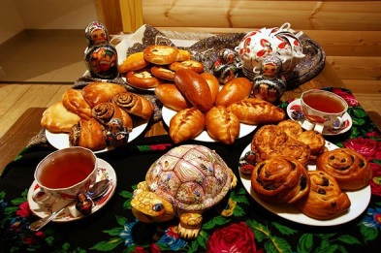 | Утро 11:00«Сделай сам!». Занятие по рукоделию в школе № 204.  День 13:00 Обед в школе № 204 Свободное время.  Вечер Прощальный ужин.
16.02.2014  Воскресенье  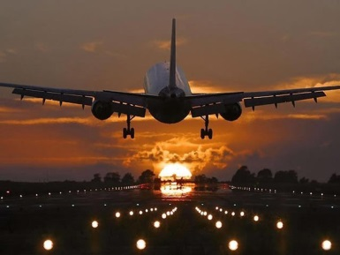 | Утро Свободное время  День  Вечер 20:05 Рейс из Санкт-Петербурга

До скорой встречи в Жешуве!

Группа поддержки:

Руководитель практики:
доцент Ольга Витальевна Миловидова, тел.: +79112222067
olmilovi@mail.ru
Тьюторы:
- Екатерина Коледова, тел.: +79111290250
- Елизавета Пирогова, тел.: +79045110807
- Ксения Сорокина
- Александра Волгина
- Анастасия Попова

Другая полезная информация:
- Кафедра Межкультурной коммуникации
Адрес: 1-я линия В.О., д. 52, каб. 53
Лаборант Надежда Александрова,тел.: 643-77-67 - *45-54
- Школа №204
Адрес: ул. Миллионная, 14

Группа практики ВКонтакте: http://vk.com/practice2014
Электронная почта практики: polsha.practica@yandex.ru
Куда пойти в свободное время?
Любите ли Вы театр?
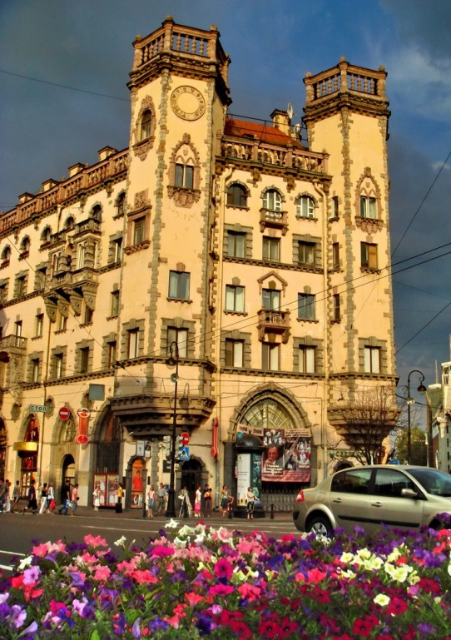
- Санкт-Петербургский театр «Русская антреприза» имени Андрея Миронова

Адрес: Каменноостровский проспект, дом 35/75
Станция метро Петроградская
Телефон: 8 (812) 346-16-79
Сайт: www.mironov-theatre.ru‎

Интересные спектакли

5 февраля (вторник) А. П. Чехов ВИШНЁВЫЙ САД. Комедия в четырёх действиях
6 февраля (среда) М. Е. Салтыков-Щедрин. ГОСПОДА Г… По мотивам романа «Господа Головлёвы»
8 февраля (суббота) ПРЕМЬЕРА! Гюстав Флобер МАДАМ БОВАРИ
10 февраля (понедельник) А. Н. Островский КРАСАВЕЦ-МУЖЧИНА Комедия в 4-х действиях
- Санкт-Петербургский Театр Юных Зрителей
им. А. А. Брянцева

Адрес: Пионерская площадь, дом 1
Станция метро Пушкинская
Телефон: 8 (812) 712-41-02
Сайт: www.tyuz-spb.ru‎

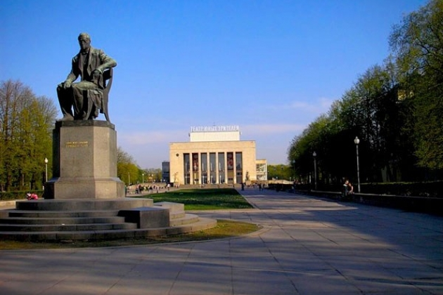

Интересные спектакли
5 февраля (среда) 19:00 И. С. Тургенев ОТЦЫ И ДЕТИ
7 февраля (пятница) 19:00 А. Н. Островский ДОХДНОЕ МЕСТО
9 февраля (воскресенье) 21:00 ТАНЕЦ ДЕЛИ

А музыка звучит…
- Большой зал Санкт-Петербургской Академической Филармонии им. Д. Д. Шостаковича

Адрес: Михайловская улица, дом 2
Станция метро Невский проспект
Телефон: 8 (812) 312-98-71
Сайт: philharmonia.spb.ru

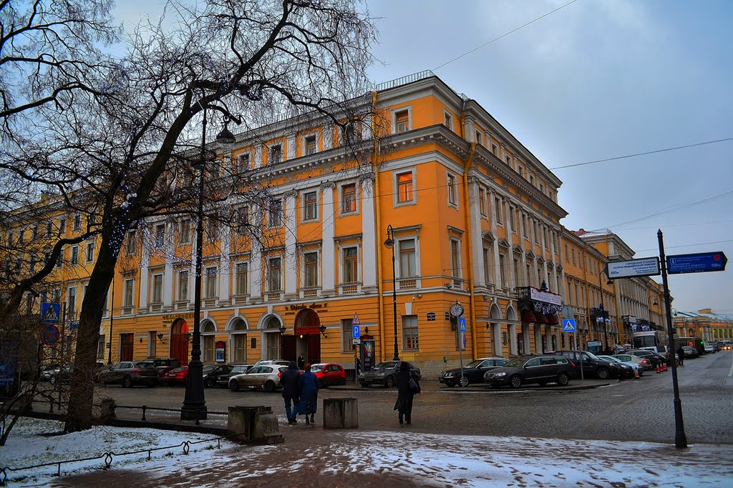

Концерты
11 февраля (вторник) 19:00 Музыка русской зимы (русские народные инструменты, музыка Римского-Корсакова, Чайковского, Глинки, Шостаковича, Свиридова, русские народные песни и др.)

А когда проголодались…

…здесь можно попить кофе

Сеть кофеен «Кофе хауз»

- Невский просп., 69
- Литейный просп., 53
- Невский пр., 74
- Лиговский просп., 87
- просп. Невский, 43
- ул. Маяковского, 3,
- Литейный пр., 63,
- Невский пр., 72
- ул. Марата, 2
- Невский просп., 54,
- ТРЦ "Галерея", 3 этаж, Лиговский просп
- Невский просп., 130
Сеть кофеен «Шоколадница»
- Невский пр., д.18
- Невский пр., д.108
- Лиговский пр., д.26-38
- Невский пр., д.105
- ул. Караванная, д.24/26
- Владимирский пр-т, д.15
Сеть кофеен «Coffeeshop company»
- Владимирский пр., 19,
- ул. Ефимова, 2
- Большая Московская 1/3
- Лиговский пр., д. 63
- Невский пр., 22
- Невский пр., 47
- Невский пр., 100
- Невский пр.д.114-116, ТК "Невский Центр" (Стокманн)
- ул. Восстания, 11
…здесь можно попробовать традиционную русскую кухню
Сеть ресторанов быстрого питания «Теремок»

- м. Адмиралтейская, Ресторан, (ул. Большая Морская, д.11а) возможна оплата картами Visa/Mastercard/Maestro, есть Wi-Fi
- м. Василеостровская, Ресторан, (Средний пр.В.О., д. 36) возможна оплата картами Visa/Mastercard/Maestro
- м. Владимирская, Ресторан, (Владимирский пр., д.3) возможна оплата картами Visa/Mastercard/Maestro, есть Wi-Fi
- м. Гостиный двор, Ресторан, (Невский пр., д. 60) возможна оплата картами Visa/Mastercard/Maestro, есть Wi-Fi
- м. Маяковская, Ресторан, (Невский пр., д.106) возможна оплата картами Visa/Mastercard/Maestro
- м. Площадь Восстания, Ресторан, ТРЦ «Галерея» (Лиговский пр., д. 30) возможна оплата картами Visa/Mastercard/Maestro
- м. Площадь Восстания, Ресторан, (Невский пр., д. 93) возможна оплата картами Visa/Mastercard/Maestro
- м. Площадь Восстания, Ресторан, ТЦ «Невский центр» (Невский пр., д. 114-116) возможна оплата картами Visa/Mastercard/Maestro
- м. Сенная площадь, Ресторан, ТК "Сенная" (ул. Ефимова, д.3) возможна оплата картами Visa/Mastercard/Maestro
- м. Спортивная, Ресторан, (ул. Блохина, д. 33) возможна оплата картами Visa/Mastercard/Maestro

Сеть кафе и пироговых «Штолле»
- Каменноостровский пр. 54
- 1-я линия В.О. 50
- Конюшенный пер. 1/6
- ул. Восстания 32
- Невский пр. д.11
Ресторан «Щелкунчик». Вкусно и доступно
- Лиговский пр., д.10/118 (первый этаж гостиницы "Октябрьская") Вход с Невского проспекта

… если хочется экзотики
Сеть ресторанов «Евразия». Японская и узбекская кухня.
- Б. Конюшенная ул., д. 10
- Б. Морская ул., д. 13
- Владимирский пр., д.14
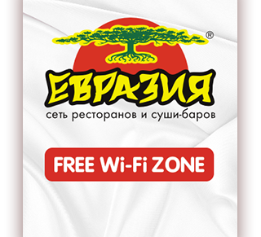
- Восстания ул., д. 40
- Восстания ул., д. 9
- Гороховая ул., д. 45
- Грибоедова наб. к. , д. 10/12
- Грибоедова наб. к., д. 22/5
- Жуковского ул., д. 36
- Загородный пр., д. 21/23
- Казанская ул., д. 3
- Лиговский пр., д. 93
- Литейный пр., д. 28
- Малая Садовая ул. д.3
- Маяковского ул., д. 1
- Невский пр., д. 13
- Невский пр., д. 131
- Невский пр., д. 60
- Невский пр., д. 88
- Разъезжая ул., д. 20
- Садовая ул., д. 8
- Суворовский пр., д. 42
- Чернышевского пр., д. 11/57

Рестораны «Брынза». Кавказская кухня.
- Невский пр., д. 50 А
- Невский пр., д. 66
- ул. Пушкинская, д.1
- Средний пр. В.О., д. 6/13 А
…если хочется чего-то необычного…
«Time-кафе» или «антикафе»
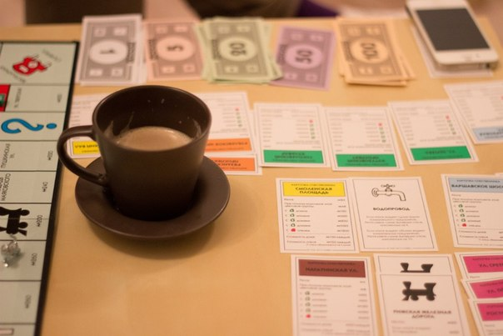
Здесь вы платите не за еду, а за время, которое вы проводите в кафе.
Цены демократичные. Можно принести свои сладости к чаю.
В большинстве антикафе есть настольные игры.

- «Миракл» Мошков переулок, 4
- «12 комнат» Ул. Большая Морская, 19
- «PlayloftGaGa» Ул. Малая Морская, д.15/7
- «Дом 4/1» Миллионная улица, 4/1
- «Lemonad» Ул. Белинского, 9
- «ПМЖ» Ул. 1-я Красноармейская, 15, 3 этаж
- «Свободное время» 1-я линия В.В. 14
- «Сейчас» Невский проспект, 67
- «Циферблат» Невский проспект, 81

